

**Guía**

**Institucional para la elaboración de correspondencia de carácter interno y externo de SENABED.**

**Octubre 2023.**

**Código SENABED-GEC-DIE-DPE-03-05**



**ÍNDICE**

**Contenido: Pág.**

I. Hoja de aprobación 3

II. Presentación 4

III. Glosario 5

IV. Antecedentes históricos de la guía 7

V. Objetivos de la guía 7

A. Objetivo general 7

B. Objetivo específico 7

VI. Filosofía institucional 8

A. Misión 8

B. Objetivo Institucional 8

C. Visión 8

D. Código de ética 9

E. Ejes estratégicos institucionales 2021-2025 10

VII. Alcance de la guía 10

VIII. Normas generales 11

IX. Anexos 20

A. Formato de oficio interno 20

B. Formato de oficio externo 21

C. Formato de circular 23

D. Formato de memorándum 24

E. Formato de dictamen 25

F. Formato de dictamen conjunto 26

G. Formato de opinión 28

H. Formato de informes técnicos 29

X. Hoja de elaboración 30

# Hoja de aprobación:

| Nombre del documento | | | Año | 2023 |
| --- | --- | --- | --- | --- |
| Guía institucional para la elaboración de correspondencia de carácter interno y externo de SENABED | | | **Número de folios** | **30** |
|  | **Elaborado por:** | **Revisado por:** | **Aprobado por:** | |
| Fecha: | **Octubre 2023** | **Octubre 2023** | **Octubre 2023** | |
| Unidad organizacional: | **Sección de Organización y Métodos** | **Departamento de Planificación y Estadística** | **Secretaría General** | |
| Nombre y puesto: | César Antonio Matus  Leiva  Jefe de la Sección de Organización y Métodos. | Mimia De Yamira Cuellar Estrada.  Jefe del Departamento de Planificación y Estadística. | Gloria Verna Guillermo Lemus  Secretaria General. | |
| Firma y sello |  |  |  | |

# Presentación:

La comunicación escrita, es uno de los medios más usuales para trasmitir ideas y pensamientos, en este caso para la Secretaría Nacional de Administración de Bienes en Extinción de Dominio -SENABED-, es el mecanismo oficial para dar a conocer información importante, realizar requerimientos y consultas, entre otros; razón por la cual, es de vital importancia el presente documento derivado que, a través de este, se busca que los trabajadores de la Secretaría, dispongan de una guía que establezca los elementos mínimos que debe cumplir la correspondencia interna y externa, ofreciendo uniformidad a los documentos generados por las distintas dependencias administrativas de la institución.

El Departamento de Planificación y Estadística, comprometido con este proceso ha elaborado la presente guía, con el fin de estandarizar los criterios y/o requisitos mínimos que se deben tomar en cuenta cuando se genere una comunicación escrita, tanto interna como externa.

El presente documento contiene lineamientos administrativos y normativos, que se deberán considerar para elaborar la correspondencia interna y externa.

# Glosario:

**C:**

* **Circular:** Documento dirigido por las máximas autoridades, Directores y Jefes de Unidad de la institución, en el cual se comunican avisos al personal para darles conocimiento de algo.
* **Correspondencia:** Comunicación por escrito entre dos o más personas.
* **Correspondencia externa:** Comunicación por escrito entre instituciones en donde se traslada información y/o documentación oficial.
* **Correspondencia interna:** Comunicación por escrito en donde se traslada documentación con fines administrativos entre las diferentes unidades organizacionales que forman parte de una institución.

**D:**

* **Dependencias administrativas:** Se entiende como las unidades organizacionales que forman parte de la estructura orgánica de una institución.
* **Dictamen:** Es una opinión técnica y experta que se emite sobre algo, relacionado a un expediente administrativo en gestión.
* **Dictamen conjunto:** Es una opinión técnica y experta conjunta entre dos o más dependencias administrativas que se forma o emite sobre algo, relacionado a un expediente administrativo en gestión.
* **Documento:** Es la constancia escrita, ya sea de forma física o virtual, que plasma las características de un hecho o circunstancia.

**G:**

* **Guía:** Documento que establece lineamientos, recomendaciones, sugerencias u orientaciones sobre un tema específico.

**I:**

* **Informe técnico:** Documento elaborado para la descripción escrita de las características y circunstancias de un asunto.
* **Intranet:** es una red informática que utiliza la tecnología del protocolo de Internet, para compartir información, sistemas operativos o servicios de computación dentro de una organización.

**M:**

* **Memorándum:** Documento elaborado a lo interno de la institución, para exponer algo que debe recordarse o tenerse en cuenta para una acción o en determinado asunto.

**N:**

* **Normas:** son el conjunto de disposiciones formales que rigen el funcionamiento interno de una organización.

**O:**

* **Oficio:** Documento que se utiliza para establecer por escrito instrucciones u órdenes referentes a los asuntos internos y externos de la institución.
* **Opinión:** Es un documento utilizado para emitir juicio o valoración técnica en relación a un tema específico, a efecto de informar la decisión a tomar dentro de un expediente administrativo en gestión.

**S:**

* **SENABED:** Secretaría Nacional de Administración de Bienes en Extinción de Dominio.
* **Siglas:** son palabras compuestas a partir de las letras iniciales de las palabras que forman un nombre completo.

# Antecedentes históricos de la guía:

1. Resolución de Secretaría General SENABED/SG/004-2015 de fecha 19 de enero de 2015, Guía para la elaboración de correspondencia de carácter interno y externo.
2. El presente documento se denominada “Guía institucional para la elaboración de correspondencia de carácter interno y externo de SENABED”.

# Objetivos de la guía:

## Objetivo general:

Disponer de un documento técnico-administrativo que describa de forma ordenada, secuencial y detallada las reglas de presentación, el catálogo de claves administrativas y las características para estandarizar la correspondencia interna y externa, a las cuales deberán sujetarse las dependencias de la Secretaría.

## Objetivo específico:

* + 1. Proporcionar un instrumento técnico-administrativo que permita tener uniformidad en la elaboración de la correspondencia interna y externa, generados por las dependencias de la Secretaría.
    2. Establecer una guía para que la correspondencia interna y externa, cumpla con los elementos mínimos para su elaboración.

# Filosofía institucional:[1]

## Misión.

Somos una institución pública, que vela por la correcta administración de todos los bienes que se tienen bajo su responsabilidad, que se encuentran con medida cautelar o precautoria y los declarados en extinción de dominio en aplicación de la Ley, que representen un interés económico para el Estado.

## Objetivo Institucional.

Fortalecimiento de las capacidades institucionales para la administración eficiente de los bienes.

## Visión.

Para el 2025 ser una institución pública moderna, que cumple sus atribuciones con estándares de eficiencia, eficacia y transparencia, para alcanzar su autonomía financiera, con los fondos provenientes de los recursos derivados de la Ley de Extinción de Dominio, coadyuvando al fortalecimiento de los sistemas de seguridad y justicia.

## Código de ética.[2]

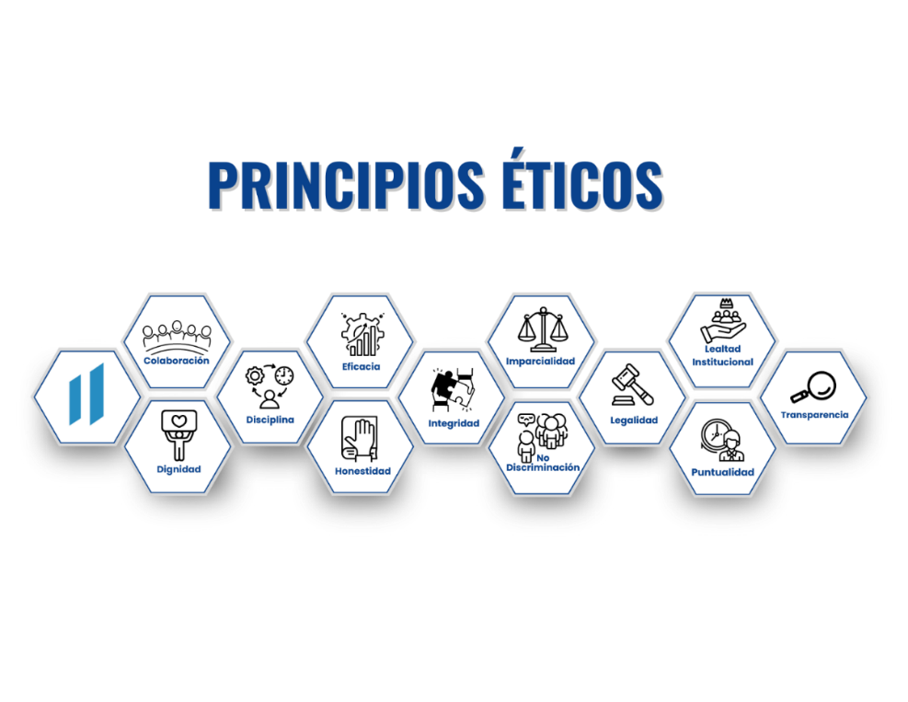

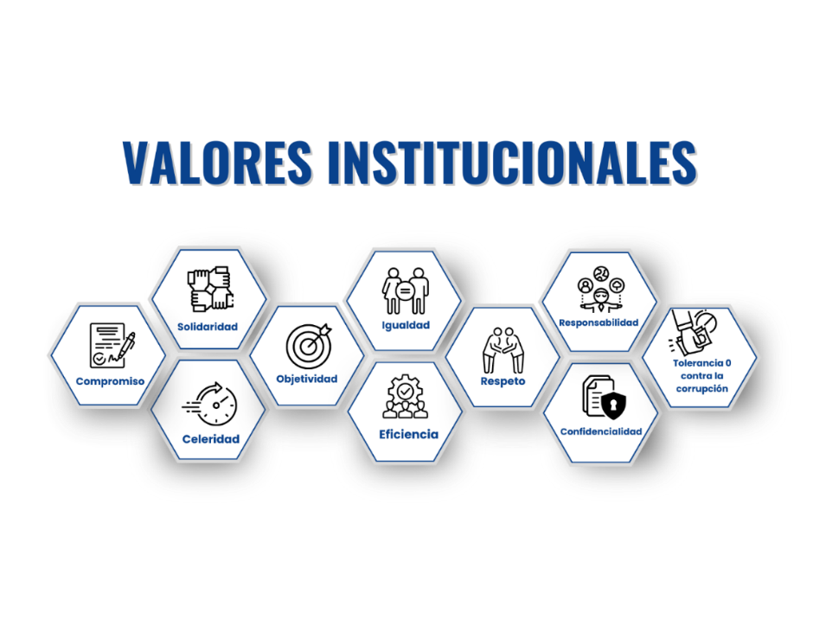

## Ejes estratégicos institucionales 2021-2025.[3]

Los ejes estratégicos representan los grandes ámbitos de trabajo bajo los cuales se definen los objetivos, metas y resultados institucionales, representando compromisos específicos a alcanzar a corto, mediano y largo plazo a cumplir por las diferentes unidades sustantivas y de apoyo de está Secretaria.

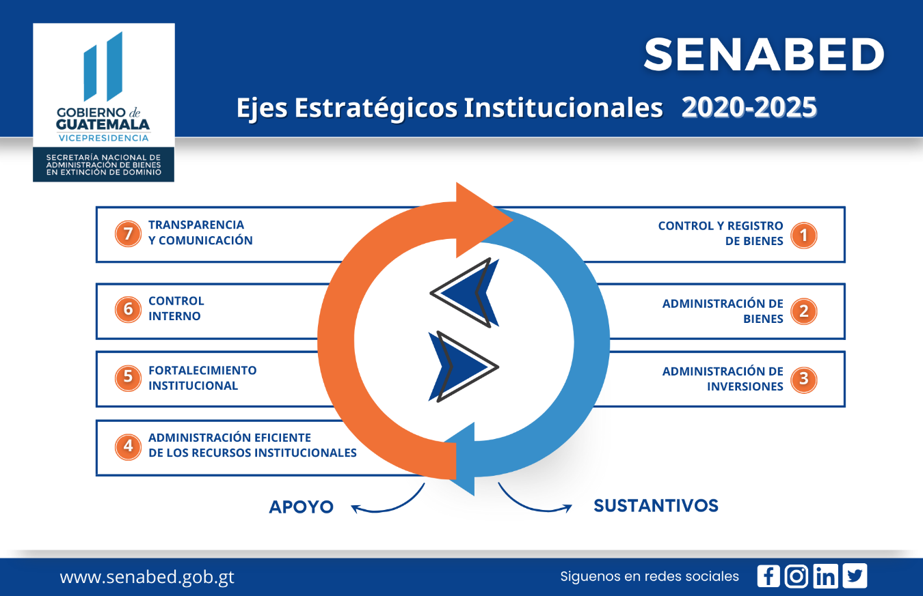

# Alcance de la guía:

La presente guía es de observancia y aplicación general obligatoria, para todo el personal de SENABED, que dentro sus funciones contemplen la elaboración de cualquier tipo de correspondencia.

# Normas generales:

1. Todas las dependencias, deberán codificar la correspondencia que elaboran con destino interno y externo.
2. Toda la comunicación escrita con destino interno y externo, deberá elaborarse en los formatos de hojas membretadas, cargados en la intranet, en el apartado de “Documentos”, según la dependencia administrativa que se trate, cumpliendo con las especificaciones siguientes:

| Elementos | Especificaciones |
| --- | --- |
| Hoja | Tamaño Carta, con 21.59 cm de ancho y 27.94 cm de alto. |
| Márgenes | **Correspondencia interna:**  Izquierdo y derecho 2.5 cm.  Inferior y superior 3.0 cm.  Encabezado y pie de página 1.25 cm.  **Correspondencia externa:**  Izquierdo y derecho 3.0 cm.  Inferior de 2.5 cm y Superior 3.86 cm.  Encabezado y pie de página 1.25cm. |
| Párrafos | Sin Sangría, justificados, interlineado sencillo. Entre cada párrafo un espacio en blanco. |
| Letra del documento general | Fuente: Arial.  Tamaño: 12. |

1. La correspondencia generada por la Secretaría, de acuerdo a su tipología, deberá contener como mínimo los siguientes elementos:

* Logotipo institucional
* Márgenes de acuerdo a lo establecido
* Fuente de letra uniforme
* Identificación del documento administrativo
* Fecha de elaboración
* Número de páginas que lo conforman, debajo del identificador (se omitirá si el documento tiene únicamente una página)
* Destinatario
* Saludo
* Asunto
* Cuerpo del mensaje
* Firma y sello del remitente
* cc: cuando se comparte a otra unidad organizacional
* Pie de página
* Y otros que según la naturaleza del documento se consideren necesarios.

1. Los tipos de documentos elaborados por la Secretaría pueden ser:

* Oficio
* Circular
* Memorándum
* Dictamen
* Dictamen Conjunto
* Opinión
* Informes Técnicos
* Entre otros, según las necesidades de la institución

1. La identificación del documento administrativo de correspondencia interna deberá contener:

* Tipo de documento
* Numeración correlativa del documento (cuatro dígitos), de acuerdo al sistema de control de documentos de la dependencia
* Año de emisión (cuatro dígitos)
* Siglas que identifican a la dependencia jerárquica de primer nivel
* Siglas que identifican a la dependencia jerárquica de segundo nivel
* Siglas que identifican a la dependencia jerárquica de tercer nivel
* Iniciales en mayúscula del nombre completo del remitente
* Iniciales en minúscula del nombre completo del redactor

Inventario de siglas de las dependencias administrativas:

Primer nivel:

| Descripción | Siglas |
| --- | --- |
| Secretaría General | SNBD/DSG |
| Secretaría General Adjunta | SNBD/ DSGA |
| Unidad de Auditoria Interna | UDAI |
| Unidad de Inversiones | UI |
| Unidad de Registro de Contratista | URC |
| Unidad de Control Interno | UCI |
| Dirección Administrativa Financiera | DAF |
| Dirección de Control y Registro de Bienes | DCRB |
| Dirección de Asuntos Jurídicos | DAJ |
| Dirección de Administración de Bienes | DAB |
| Dirección de Informática y Estadística | DIE |

Segundo nivel:

| Descripción | Siglas |
| --- | --- |
| Departamento Administrativo | DA |
| Departamento Financiero | DF |
| Departamento de Recursos Humanos | DRH |
| Departamento de Control y Registro de Bienes | DCRBI |
| Departamento de Asunto Jurídicos | DAJU |
| Departamento de Administración de Bienes | DABI |
| Departamento de Informática | DI |
| Departamento de Planificación y Estadística | DPE |

Tercer Nivel:

| Descripción | Siglas |
| --- | --- |
| Sección de Inversiones | SI |
| Sección de Acreditación de Contratistas | SAC |
| Sección de Acceso a la Información Pública | SAIP |
| Sección de Compras | SC |
| Sección de Servicios Generales | SSG |
| Sección de Seguridad | SS |
| Sección de Relaciones Públicas y Protocolo | SRPP |
| Sección de Presupuesto | SP |
| Sección de Contabilidad | SCO |
| Sección de Tesorería | ST |
| Sección de Recursos Humanos | SRH |
| Sección de Infraestructura IT y Desarrollo | SID |
| Sección de Planificación y Estadística | SPE |
| Sección de Organización y Métodos | SOM |

Ejemplo:

OFICIO - 0001 - 2023 / DIE / DPE / SOM / MYCE - cmlm













1. La identificación del documento administrativo de correspondencia externa se puede dar de las formas siguientes:
2. Para envío de información entre Secretaría General y/o Secretaría General Adjunta, con altas autoridades (Presidente de la República, Vicepresidente de la República, Presidente del Congreso de la República, Presidente del Organismo Judicial, Ministros de Estado, Secretarios de instituciones estatales, entre otros).

Este deberá contener:

* Tipo de documento
* Siglas que identifican a la dependencia jerárquica de primer nivel
* Numeración correlativa del documento (cuatro dígitos), de acuerdo al sistema de control de documentos de la dependencia
* Año de emisión (cuatro dígitos)
* Iniciales en mayúscula del nombre completo del remitente
* Iniciales en minúscula del nombre completo del redactor

Ejemplo:

OFICIO - SNBD - DSG - 0001 - 2023 / MYCE - cmlm











1. Entre dependencias administrativas de SENABED con otras instituciones.

Este deberá contener:

* Tipo de documento
* Numeración correlativa del documento (cuatro dígitos), de acuerdo al sistema de control de documentos de la dependencia
* Año de emisión (cuatro dígitos)
* Siglas que identifican a la dependencia jerárquica de primer nivel
* Siglas que identifican a la dependencia jerárquica de segundo nivel
* Siglas que identifican a la dependencia jerárquica de tercer nivel
* Iniciales en mayúscula del nombre completo del remitente
* Iniciales en minúscula del nombre completo del redactor

Ejemplo:

OFICIO - 0001 - 2023 / DIE / DPE / SOM / MYCE - cmlm













1. Cuando se trate de un documento administrativo realizado en conjunto, la identificación del mismo deberá contener:

* Tipo de documento
* Numeración correlativa del documento (cuatro dígitos)
* Año de emisión (cuatro dígitos)
* Siglas que identifican a las dependencias jerárquicas que remiten el documento
* Iniciales mayúsculas de los nombres completos de quienes lo remiten

Ejemplo:

OFICIO CONJUNTO - 0001 - 2023 / DIE / DAF / MYCE / LMZM 











1. En el caso de la inclusión de nuevas dependencias administrativas en un futuro, las siglas de su correspondencia, serán conformadas por las iniciales de su nombre, y en el caso tuvieran similitud con otras ya establecidas, se agregará la segunda letra de la última palabra del nombre de la dependencia, para que pueda existir una diferenciación.
2. El logotipo institucional será actualizado de acuerdo a los requerimientos de las autoridades superiores.
3. La correspondencia externa, deberá ser impresa en full color y la correspondencia interna, podrá ser impresa en blanco y negro salvo en casos que sea necesario imprimirlas a full color.
4. Los oficios externos pueden emitirse de la forma siguiente:

* Entre la máxima autoridad de SENABED y las altas autoridades (Presidente de la República, Vicepresidente de la República, Presidente del Congreso de la República, Presidente del Organismo Judicial, Ministros de Estado, Secretarios de instituciones estatales, entre otros).
* Entre dependencias administrativas de SENABED con otras instituciones.

1. El presente documento, debe revisarse y actualizarse de acuerdo a las necesidades institucionales que se presenten.

# Anexos:

1. **Formato de oficio interno:**

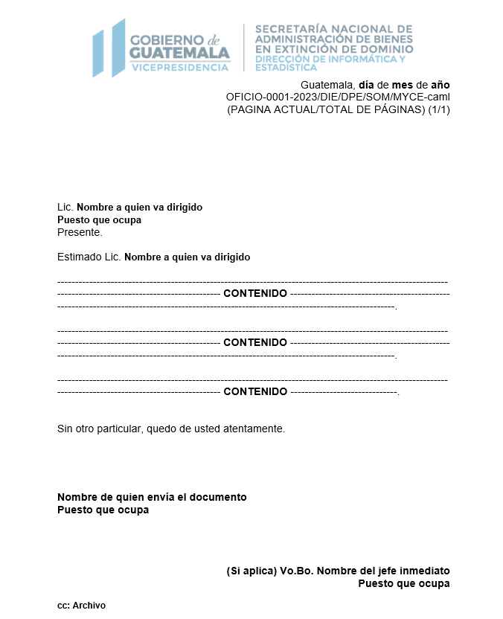

1. **Formato de oficio externo:**
   1. **Oficio externo para altas autoridades.**





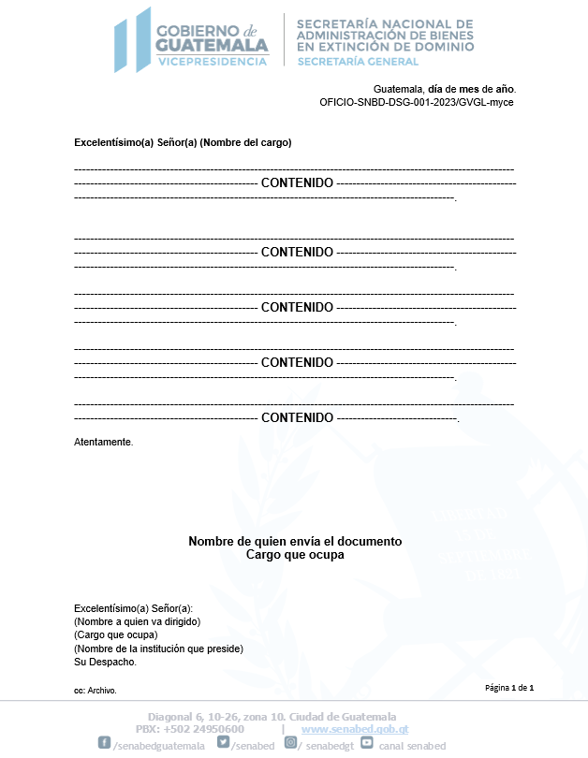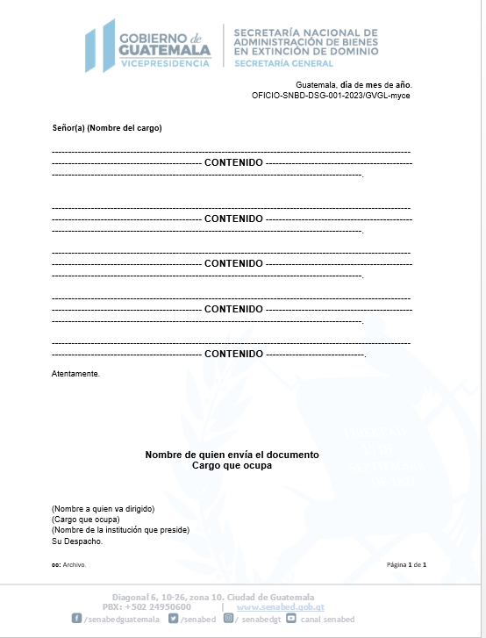

* 1. **Oficio externo entre dependencias administrativas de SENABED con otras instituciones.**

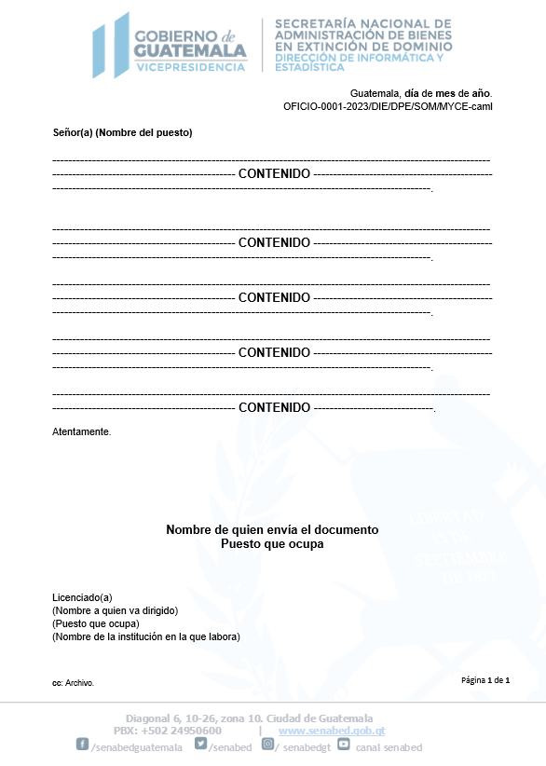

1. **Formato de circular:**

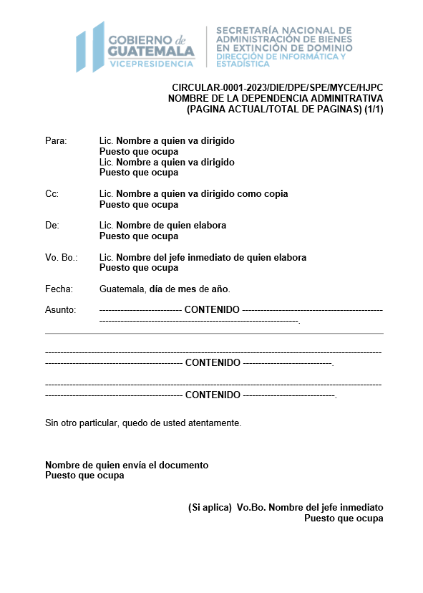

1. **Formato de memorándum:**

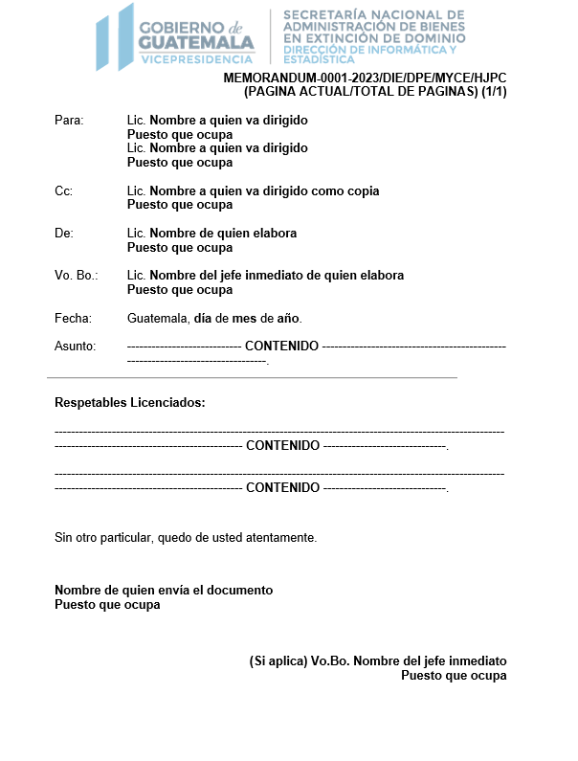

1. **Formato de dictamen:**

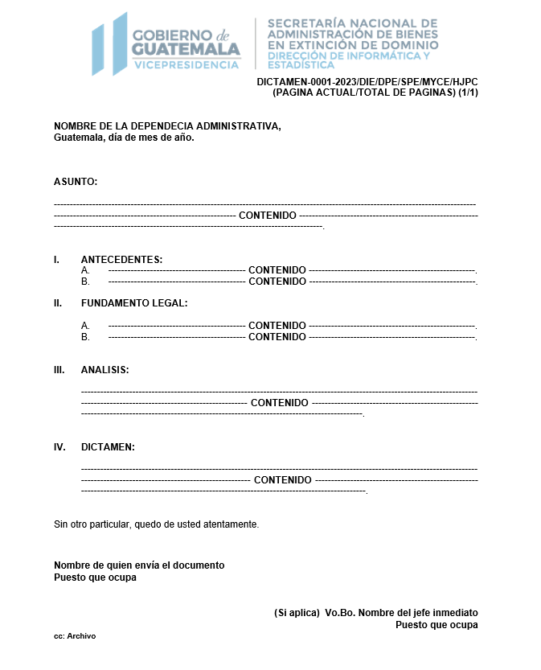

1. **Formato de dictamen conjunto:**

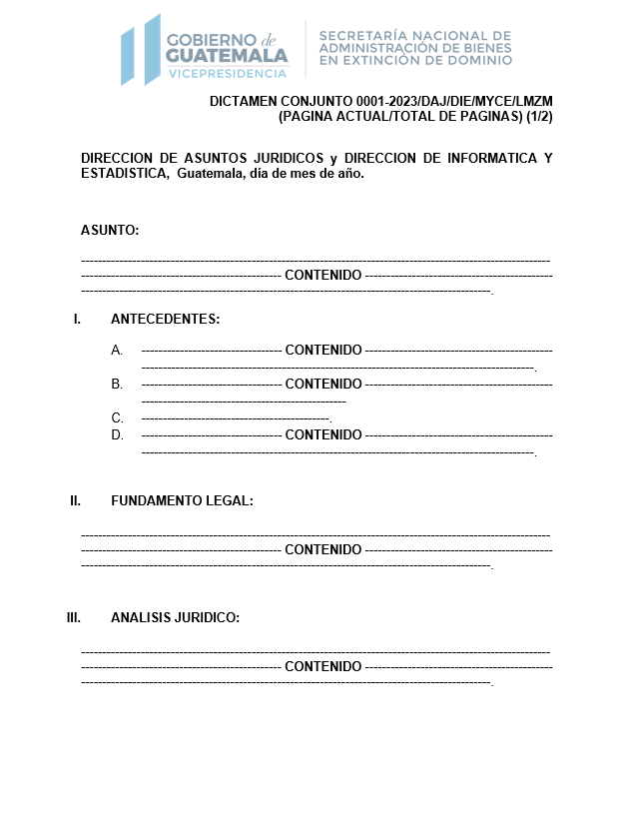

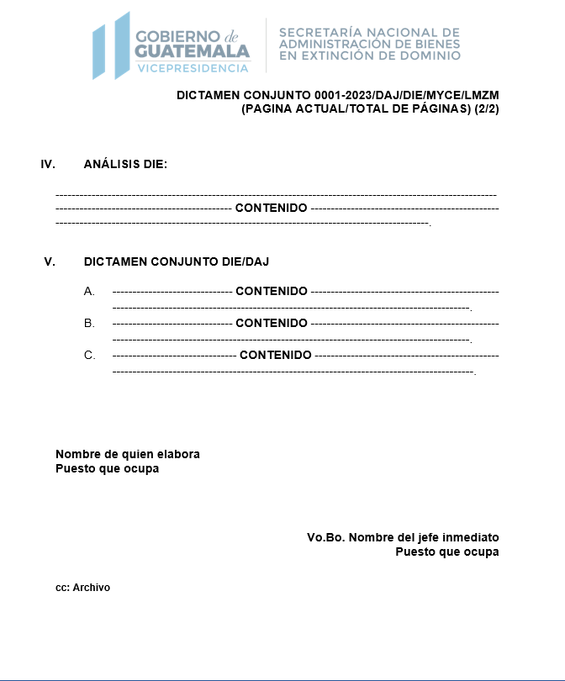

1. **Formato de opinión:**

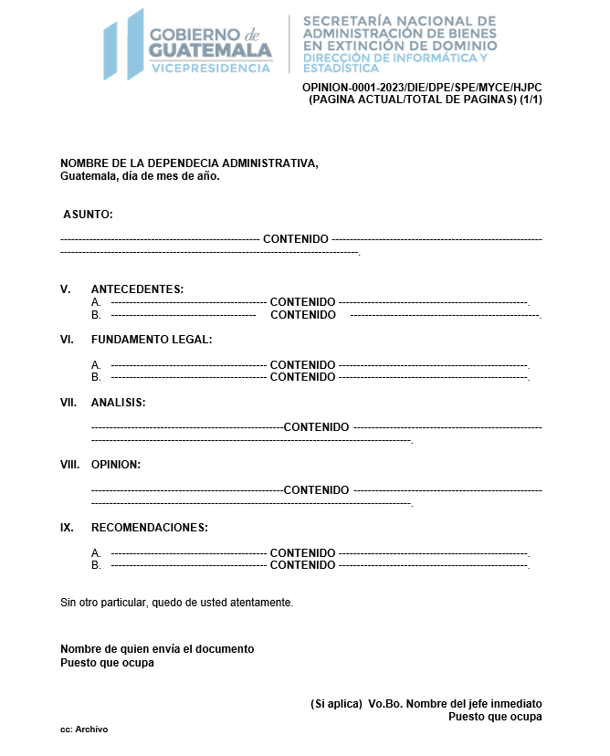

1. **Formato de informes técnicos:**

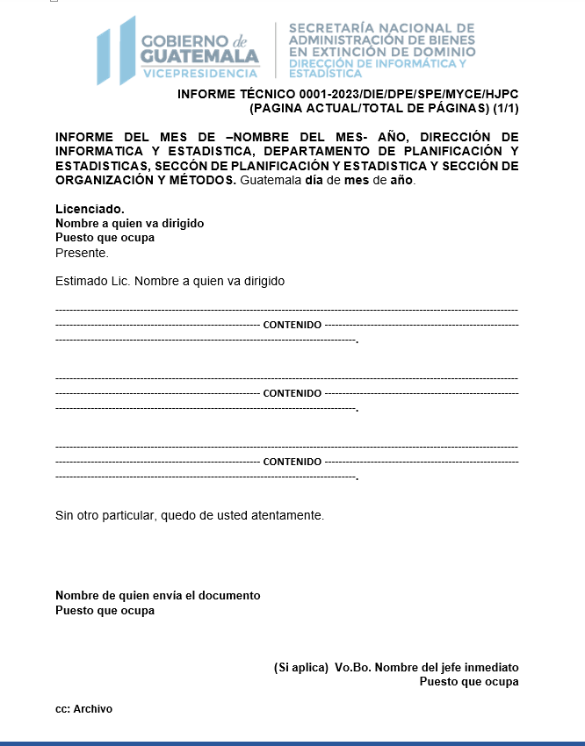

# Hoja de elaboración:

**Guía institucional para la elaboración de correspondencia de carácter interno y externo de SENABED.**

**Metodología e integración de información:**

**Secretaría General.**

**Dirección de Informática y Estadística.**

**Departamento de Planificación y Estadística.**

**Sección de Organización y Métodos.**

**Gloria Verna Guillermo Lemus**

**Secretaria General.**

**Diagonal 6, 10-26 Zona 10**

**Tel: (502) 2495-0600**

[**www.senabed.gob.gt**](http://www.senabed.gob.gt)

**Guatemala, octubre 2023.**

1. Filosofía aprobada en actualización del Plan Estratégico Institucional -PEI- 2021-2025 mediante Acta No.09-2023 de Sesión Ordinaria del CONABED, Punto Séptimo de fecha 19 de septiembre de 2023.
2. Aprobado mediante Acuerdo de Secretaría General de SENABED No. 28-2023 de fecha 27 de abril de 2023.
3. Aprobados en actualización del Plan Estratégico Institucional -PEI- 2021-2025 mediante Acta No. 09-2023 de Sesión Ordinaria del CONABED, Punto Séptimo de fecha 19 de septiembre de 2023.